Curso de Angular 9

Empresa: CODER

Professor: Leonardo

<https://www.youtube.com/watch?v=NCrWXZtlc7Q&t=52s>

Aula 01

**Criando backend com json**

Instalar o plugin: Material Icon Theme: responsável por incluir imagem nos itens do projeto (pasta, arquivos, etc).

Dentro da pasta backend

Criar o arquivo package.json com o comando: ***npm init -y*** *( -y inclui com todos as informações padrões.)*

Instalar o json-serve que simula servidor, ou seja, uma API: ***npm i json-server***

Criar o arquivo db.json

*Obs: Para duplicar a linha selecionada alt + shift + seta para baixo*

*Para formatar o código alt + shift + f*

Alterando o package.jason para iniciar verificando o arquivo db.json

"scripts": {

    "start": "json-server --watch db.json --port 3001"

  }

Startar o servidor: **npm start**

Pode realizar testes no postman

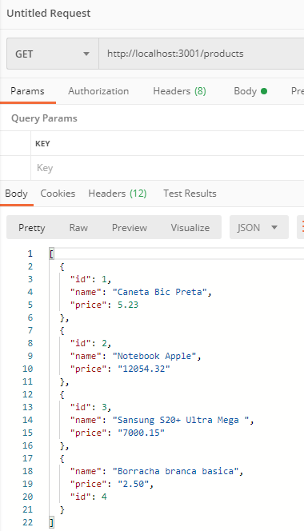

*Obs:* ***PUT*** *altera o objeto inteiro e o* ***PACH*** *alteração alguns atributos*

**ANGULAR**

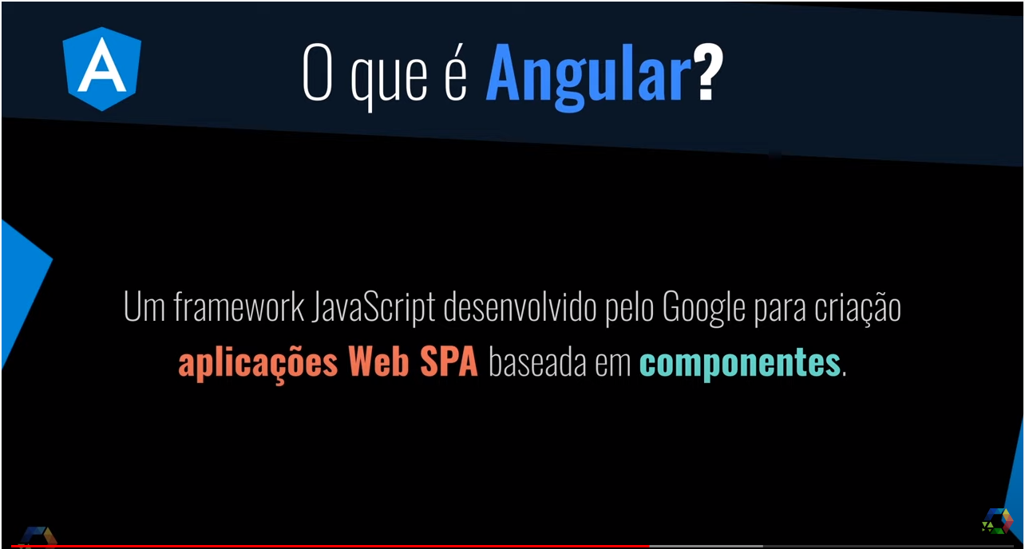

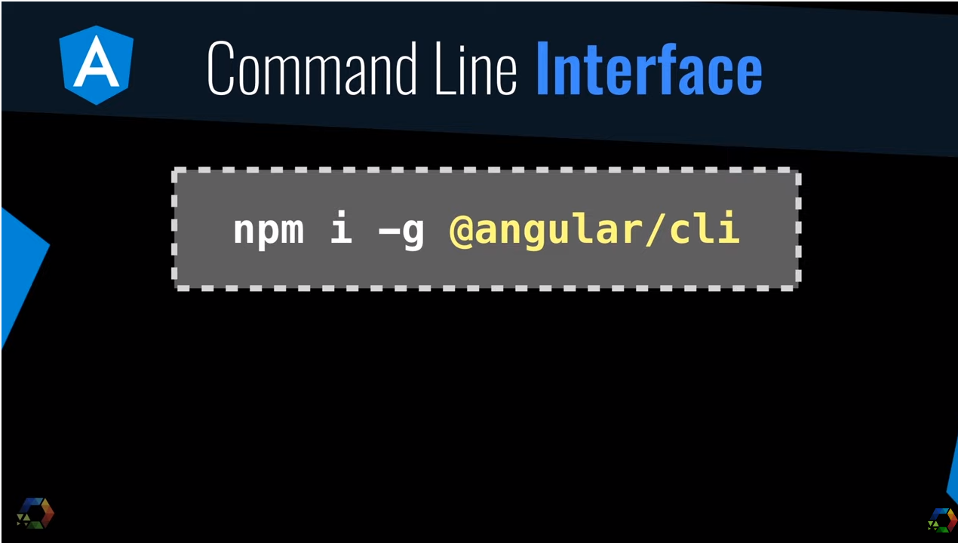

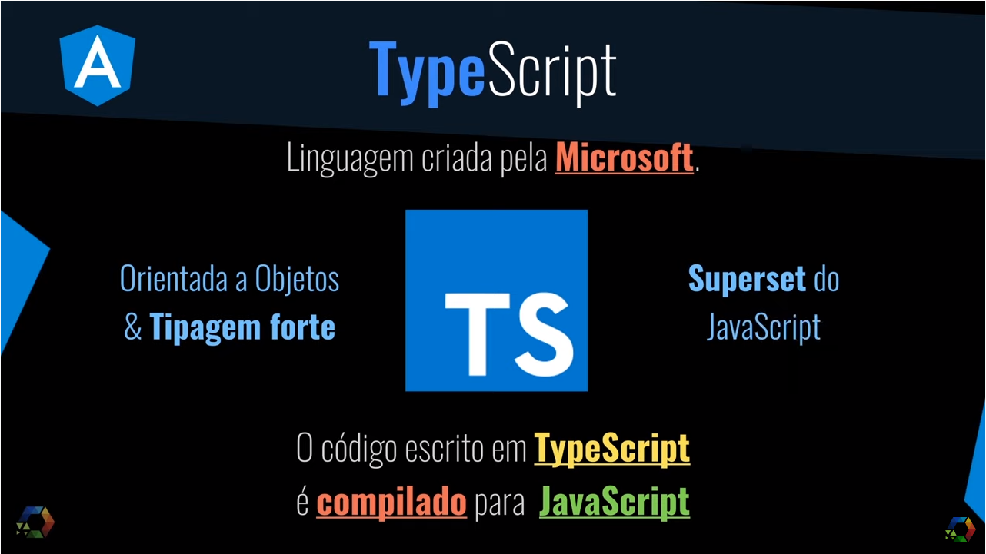

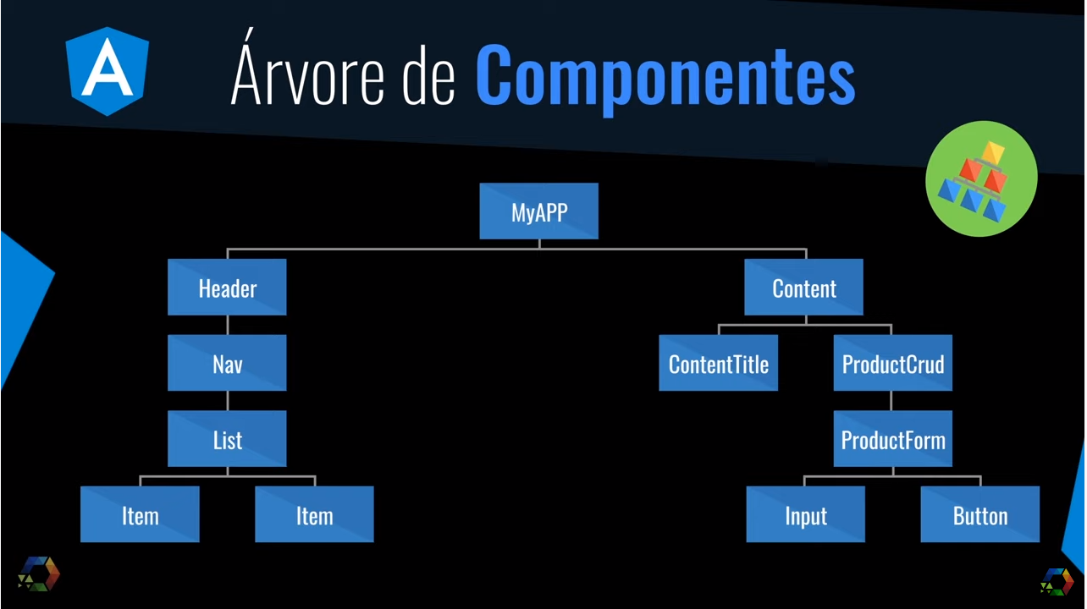

Aula 02

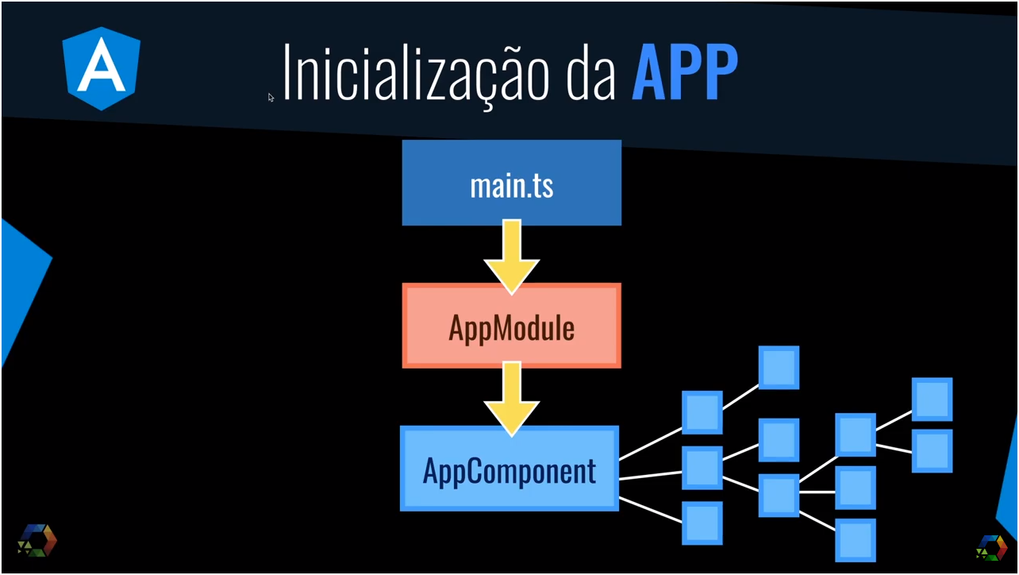

Dentro do AppModule existe um atributo chamado **bootstrap** que aponta para o AppComponent

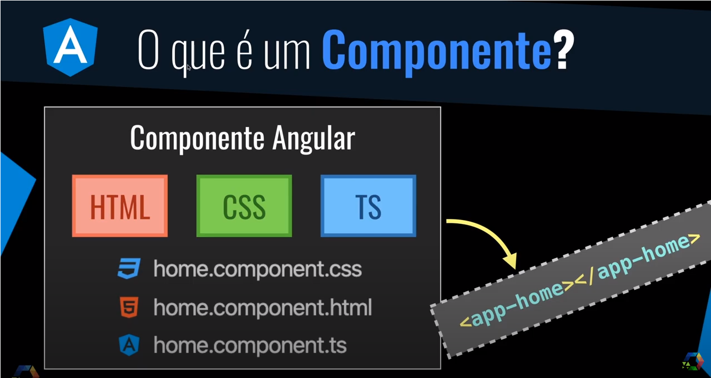

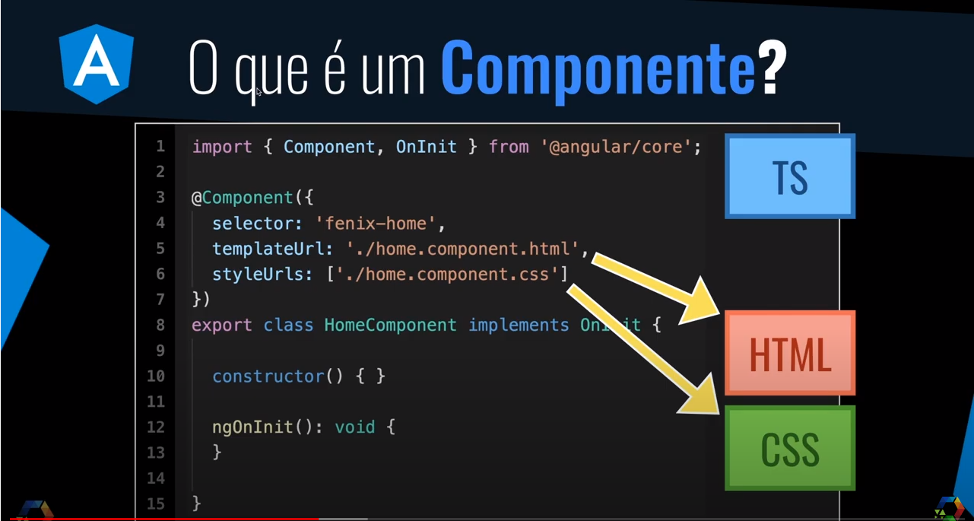

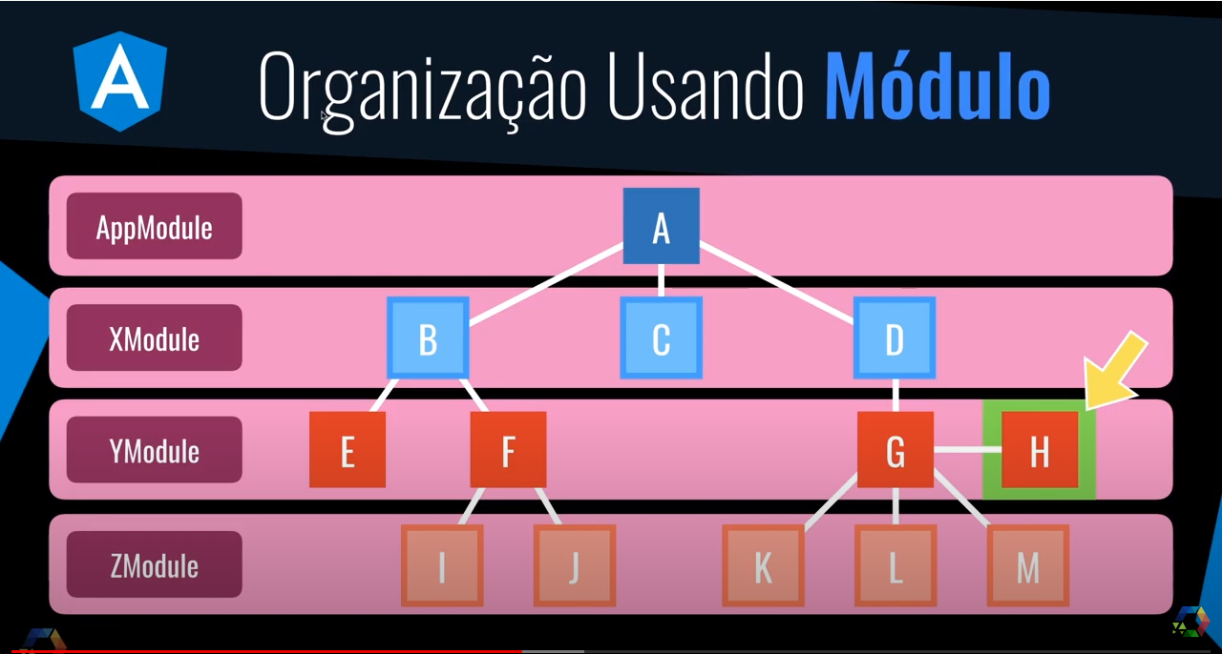

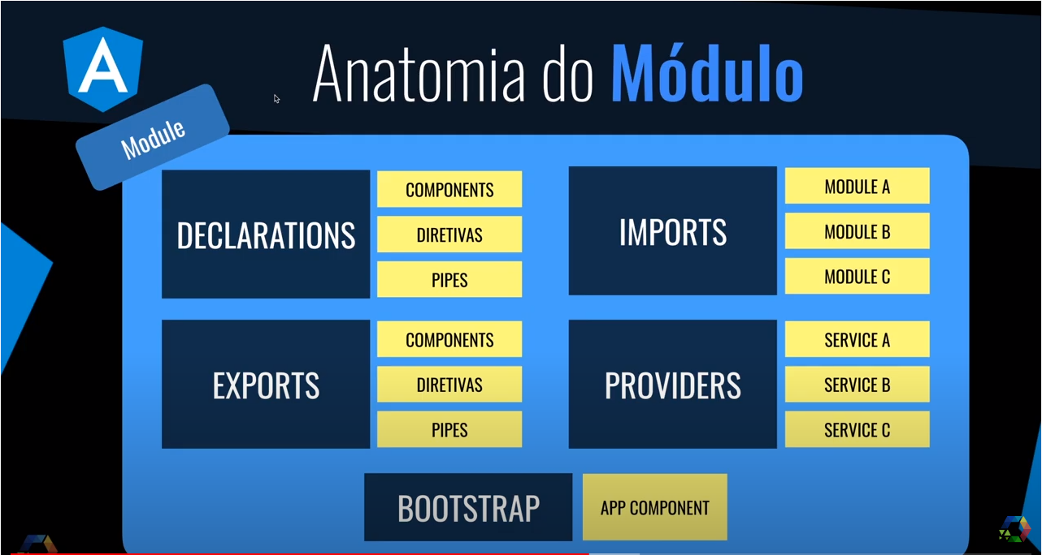

Declarations: indica os componentes, diretivas e pipes que pertencem ao modulo;

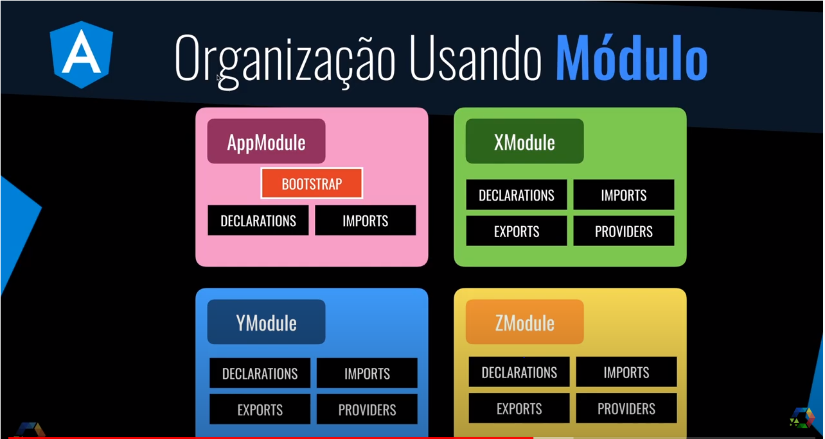

**Criando o projeto**

Acessa a pasta crud, pois é um outro projeto.

Criar o novo projeto: PS F:\GITHUB\Curso_Angula9_CODER\crud> **ng new frontend –minimal** (cria um projeto reduzido)

Para inicializar o **servidor** (backend) como a **aplicação** (frontend), estando na pasta, utiliza o comando**: npm start**

Aula 03

Desvendando os arquivos criados na pasta frontend

tsconfig.json: arquivo de configuração do typescritp.

angular.json: arquivo de configuração do angular

Alteramos para false para separar os arquivos.

 "inlineTemplate": false,

 "inlineStyle": false,

main.ts: onde tudo começa, define no bootstrap o modulo que será iniciado

App

app-routing.module.ts: define a rotas

app.component.ts: um componente que faz parte do modulo

app.module.ts: modulo que é chamado pelo main, e ele chama o AppComponent

assets: imagem, fontes e etc

environments: recebe variáveis de ambiente.

index.html: pagina single

Explicação para Inicialização

main.ts

platformBrowserDynamic().bootstrapModule(AppModule)

app.module.ts

export class AppModule { }

bootstrap: [AppComponent]

app.component.ts

export class AppComponent {

Tem um exemplo de interpolação {{}}

**Instalando o Material**

PS F:\GITHUB\Curso_Angula9_CODER\crud\frontend> **ng add @angular/material**

? Choose a prebuilt theme name, or "custom" for a custom theme: Pink/Blue Grey [ Preview: https://material.angular.io?**theme=pink-bluegrey** ]

? Set up global Angular Material typography styles? **Yes**

? Set up browser animations for Angular Material? **Yes**

Aula 04

Implementando os Componentes Heder, Footer e Nav.

Criando o componente header:

PS F:\GITHUB\Curso_Angula9_CODER\crud\frontend> **ng g c components/template/header**

Importar no app.module

import {MatToolbarModule} from "@angular/material/toolbar"

**OBS: estudar sobre flexbox**

Criando o componente footer:

PS F:\GITHUB\Curso_Angula9_CODER\crud\frontend> **ng g c components/template/footer**

Styles.css: Armazena informações que serão aplicadas de forma global.

Criando o componente nav:

PS F:\GITHUB\Curso_Angula9_CODER\crud\frontend> **ng g c components/template/nav**

Importar no app.module

import {MatSidenavModule} from "@angular/material/sidenav";

import {MatListModule} from "@angular/material/list";**OBS:**

Obs: import {} from xxxx: está utilizando o destruction

Site dos icons: <https://material.io/resources/icons/?style=outline>

Aula 05

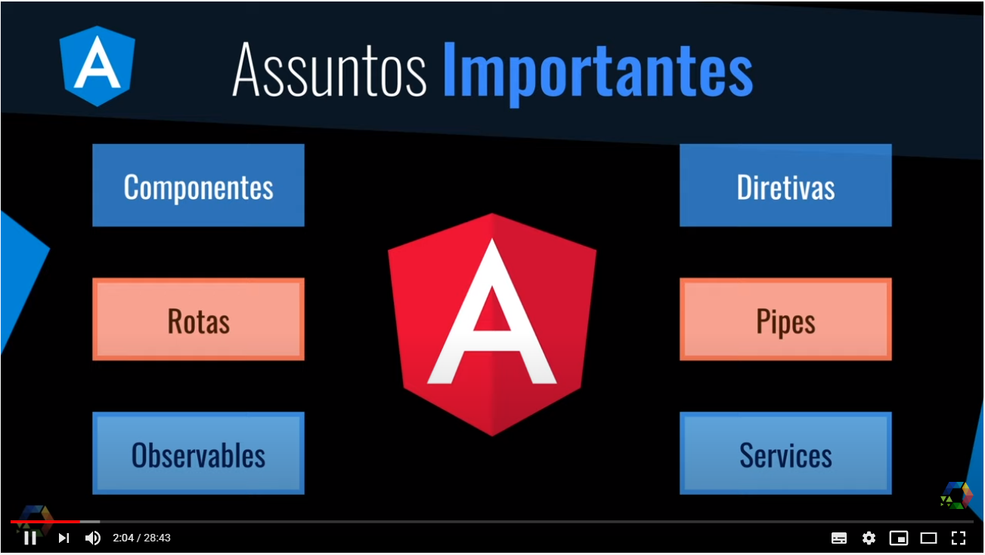

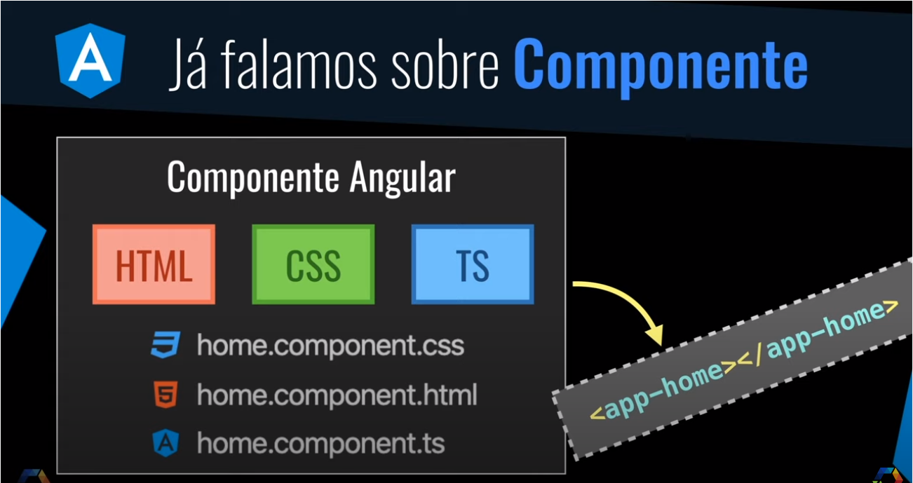

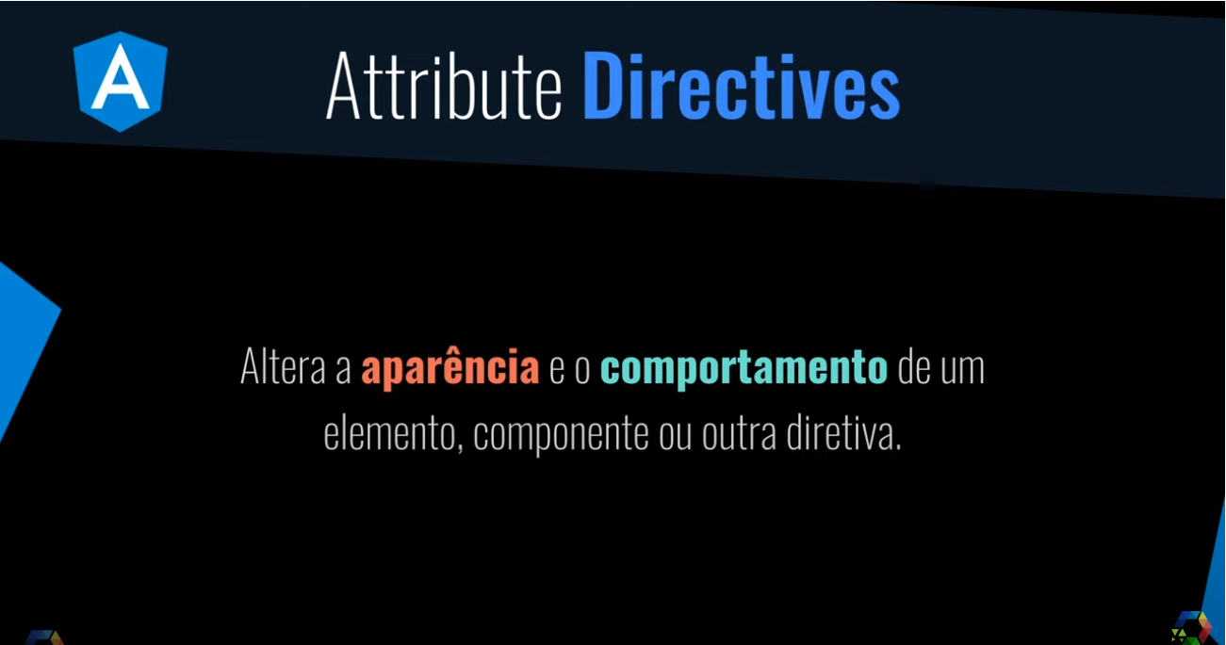

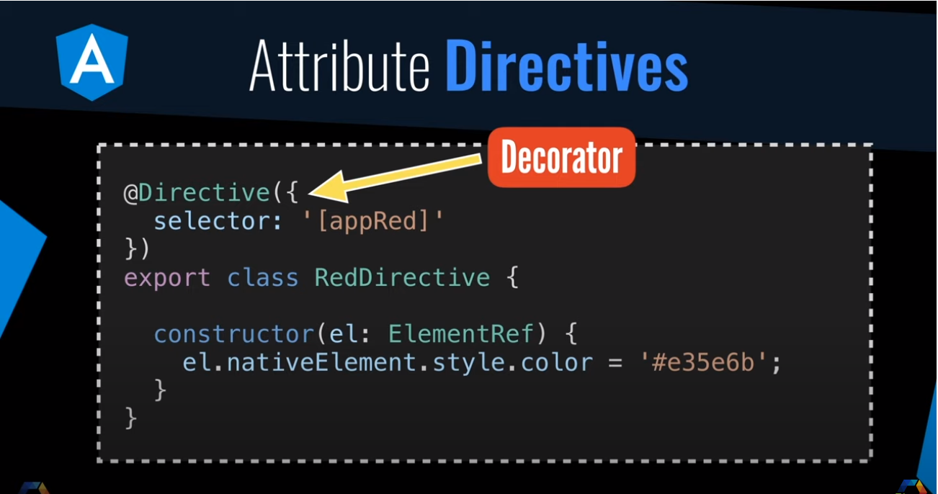

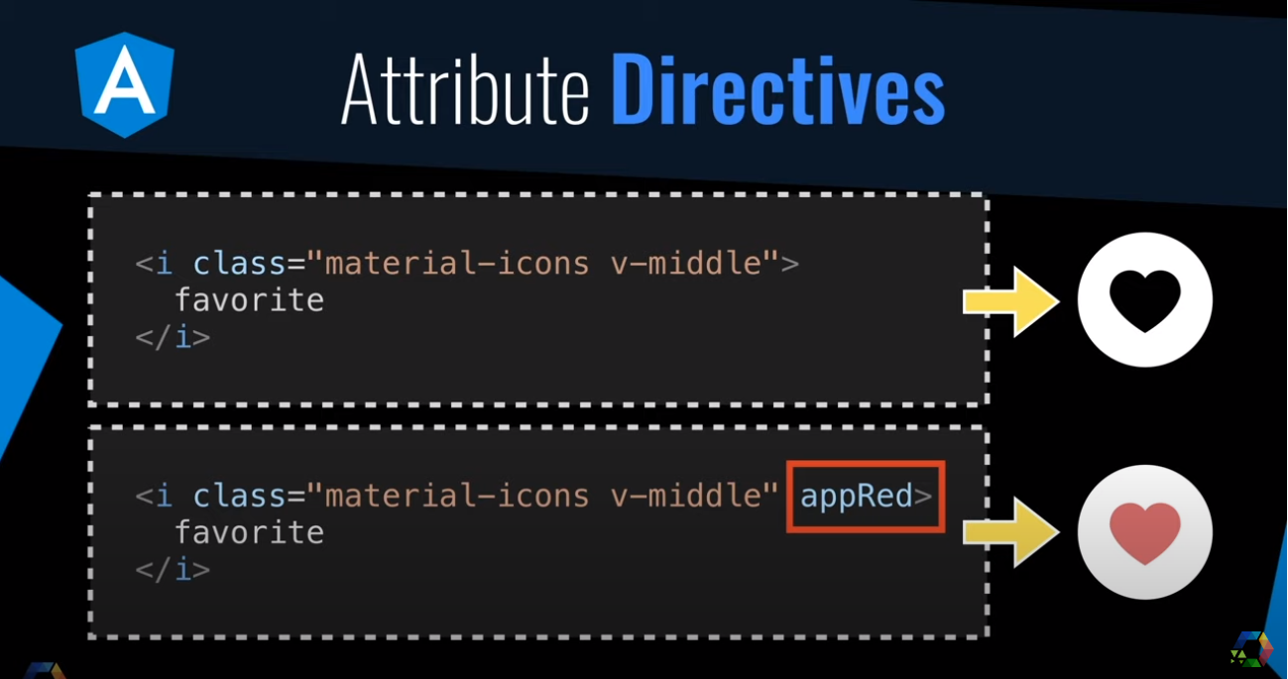

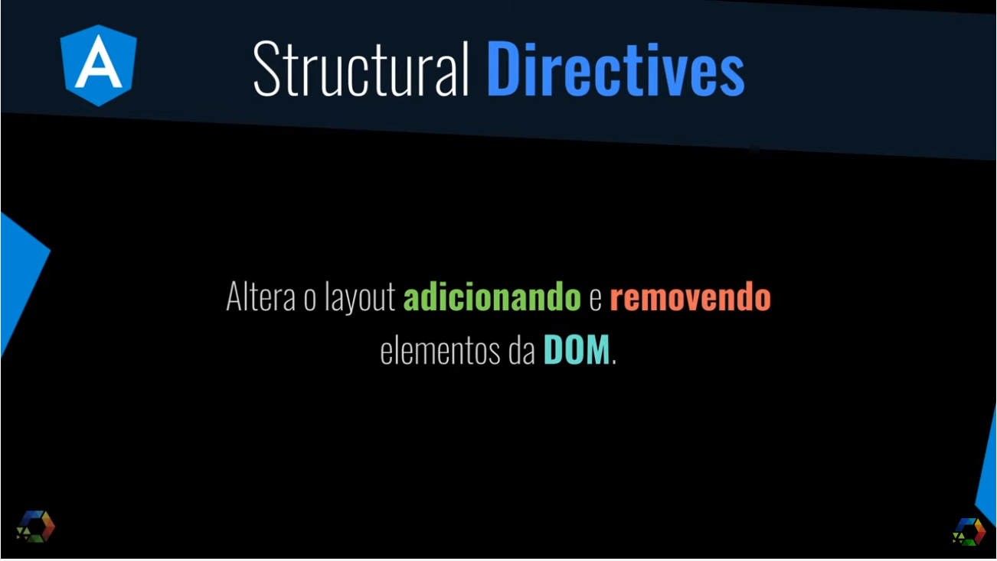

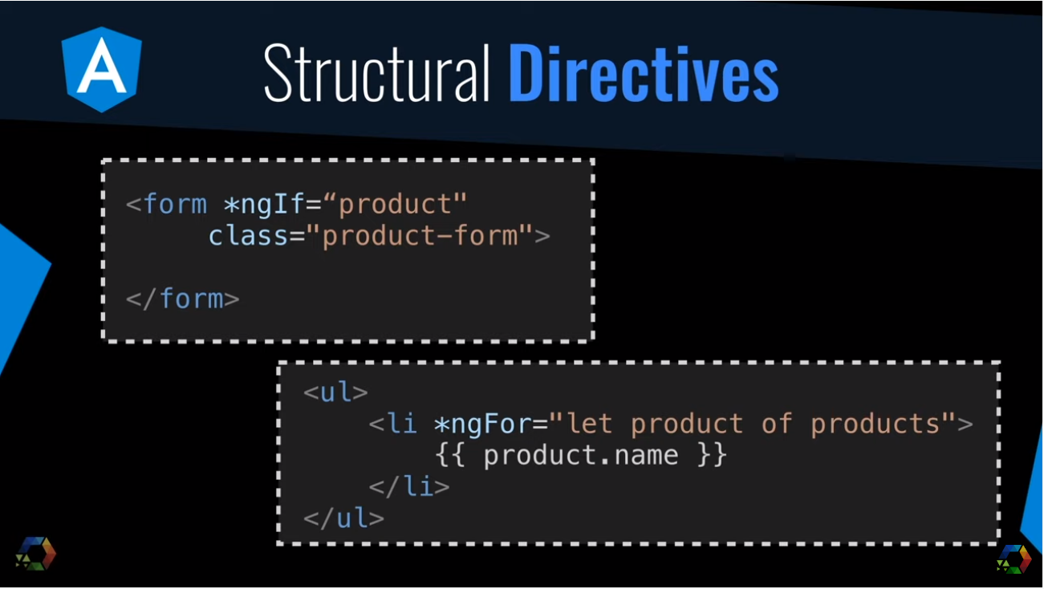

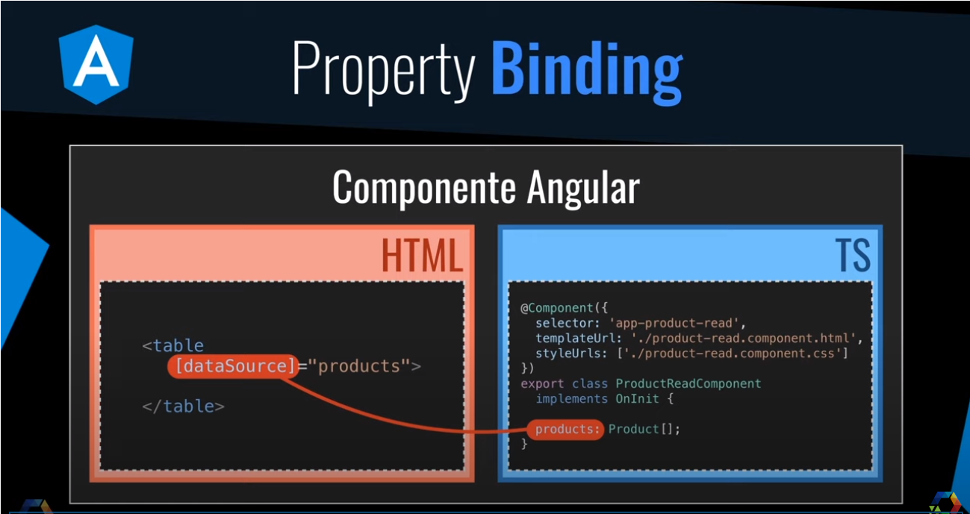

Binding de propriedade/atributo utiliza o [];

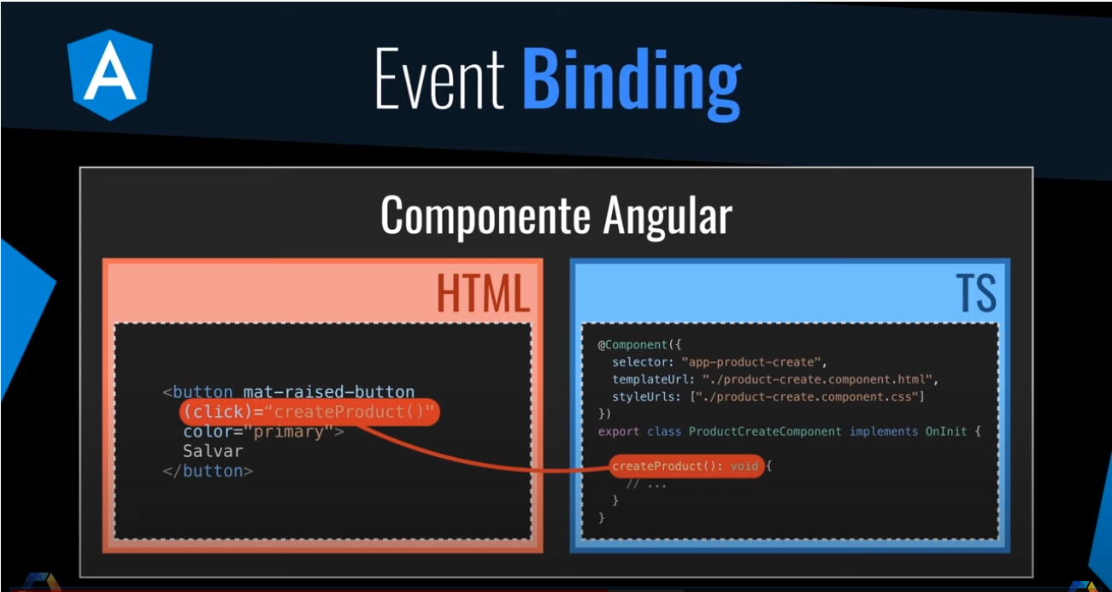

Binding de evento utiliza ();

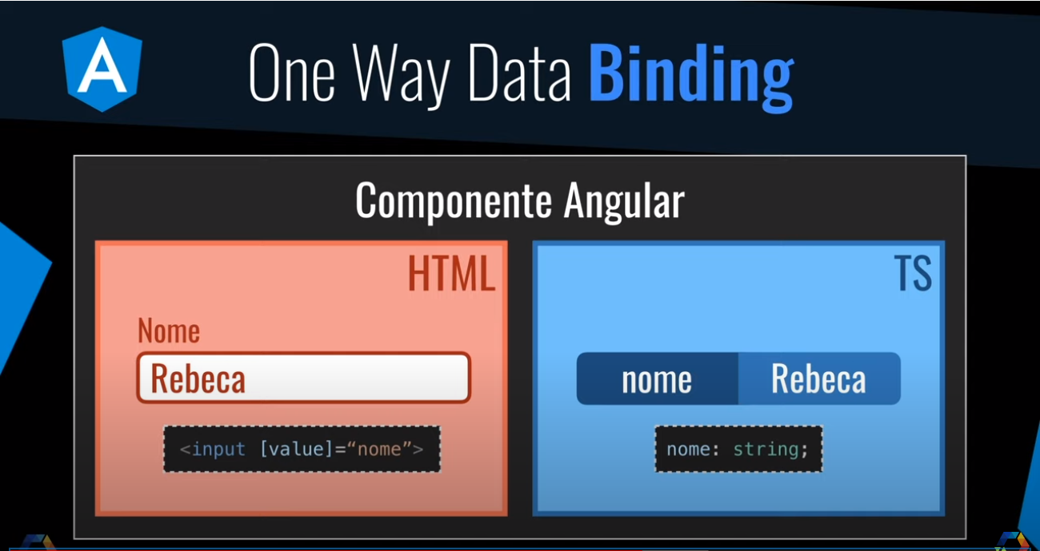

Conceito utilizado pelo property binding

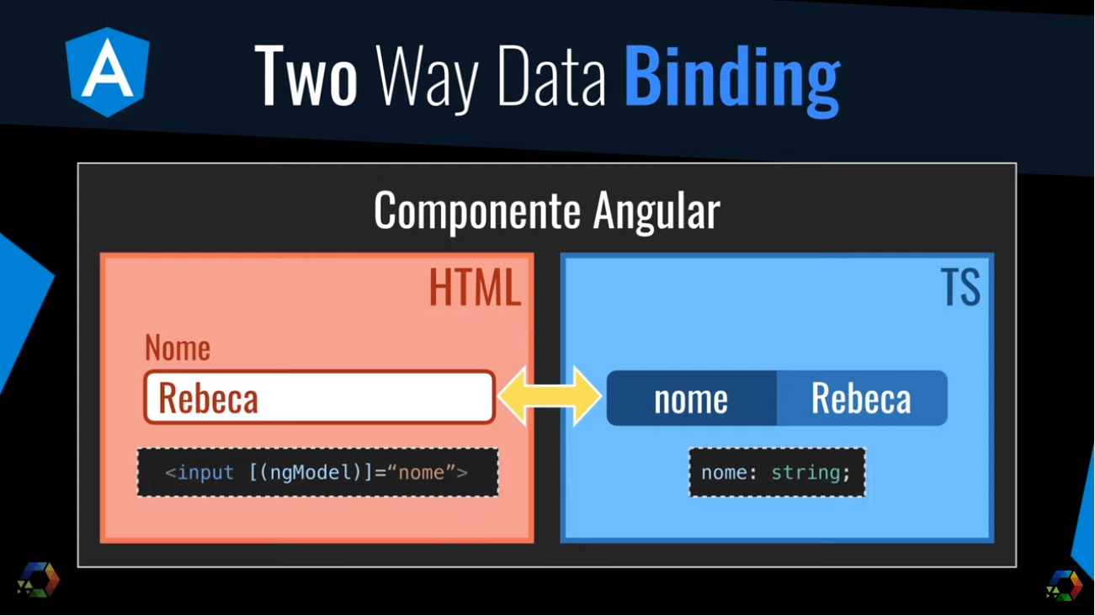

Sintasse do two way data binding utiliza **[(ndModel)]**

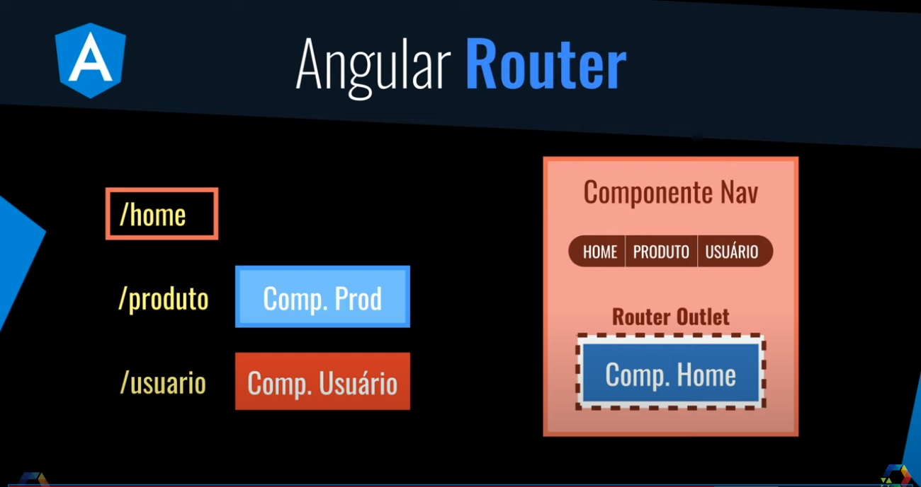

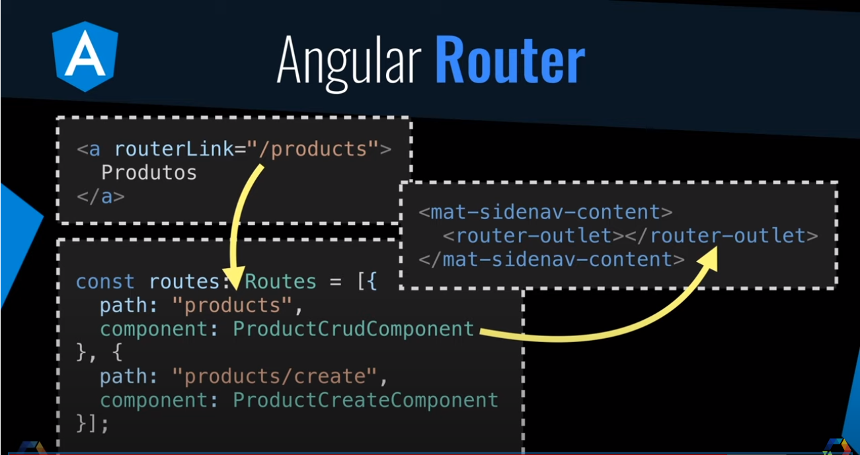

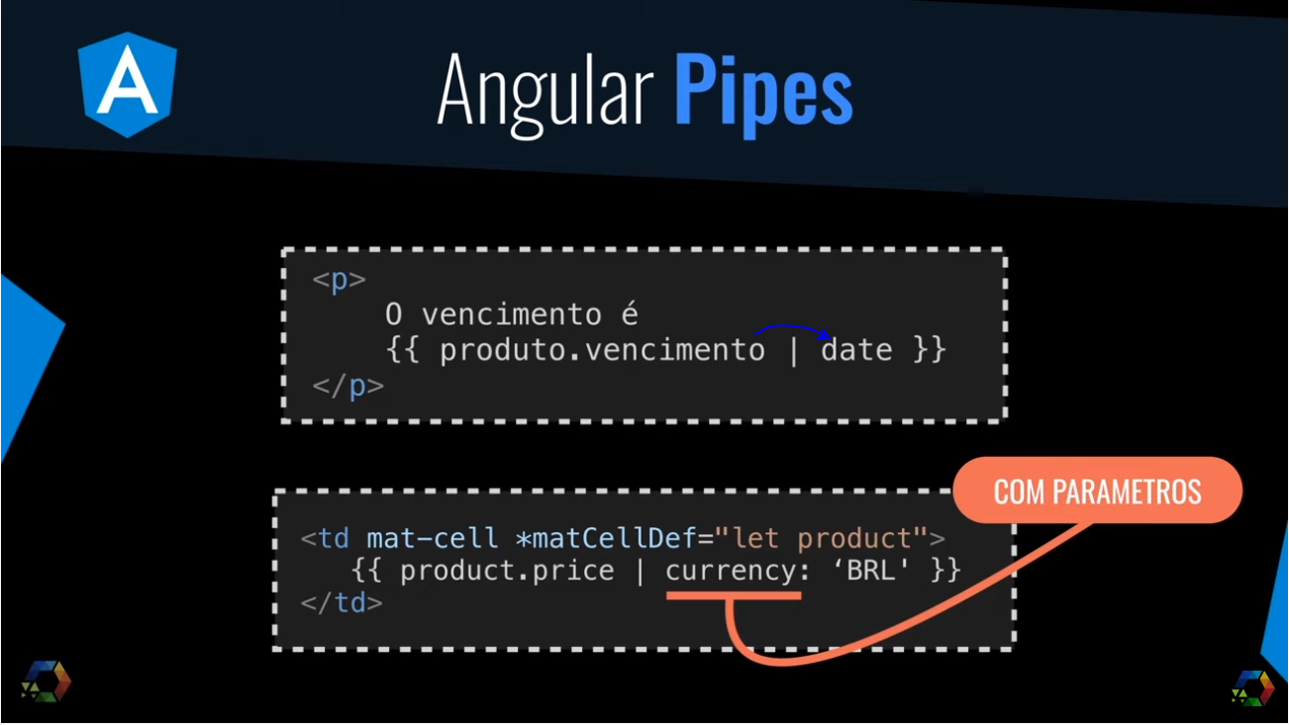

O pipe pega o valor e passa o processamento

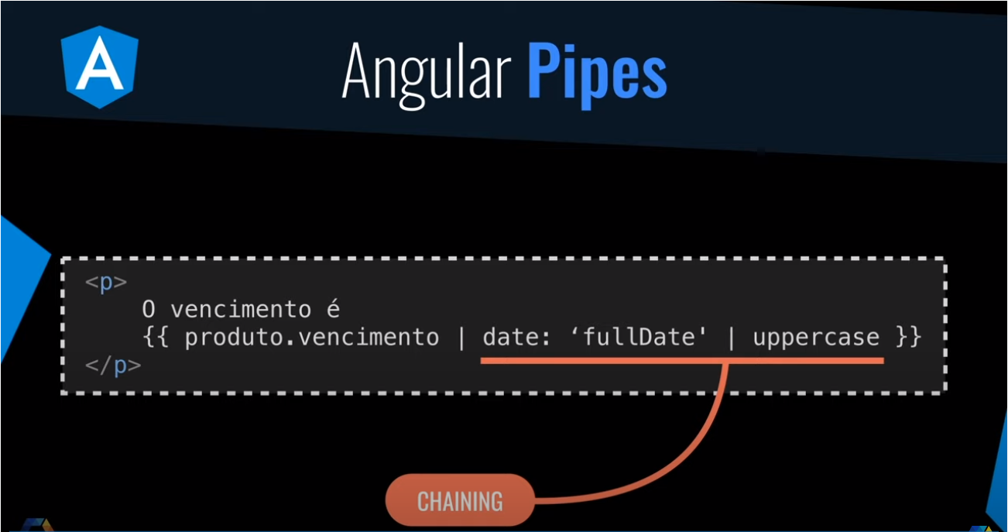

Chaining = encadeamento

Aula 06

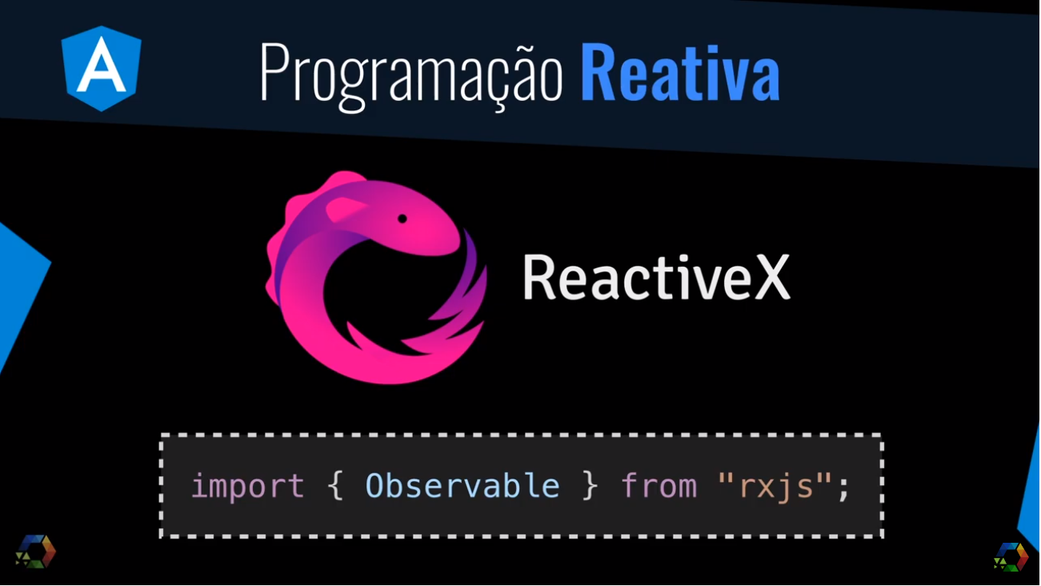

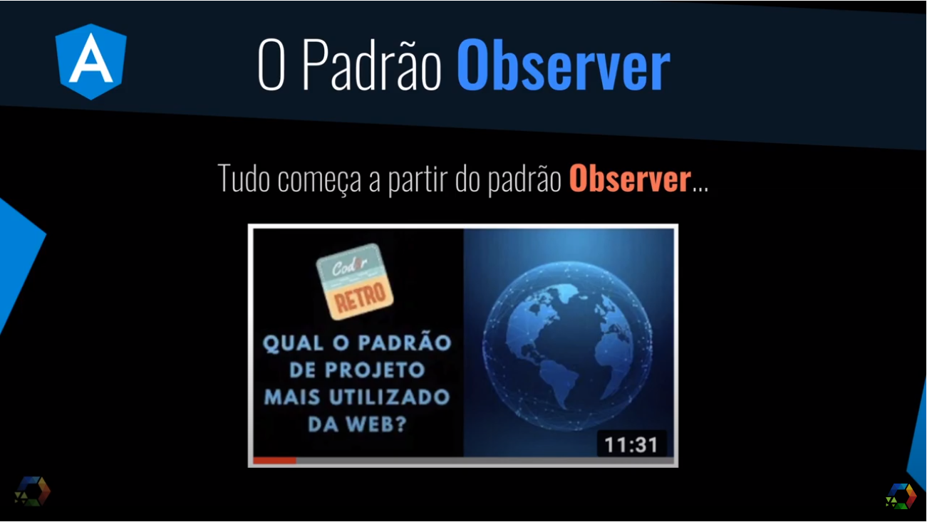

<https://www.youtube.com/watch?v=REqVImw8Wgo>

Promisse (callback) e Observable são equivalentes.

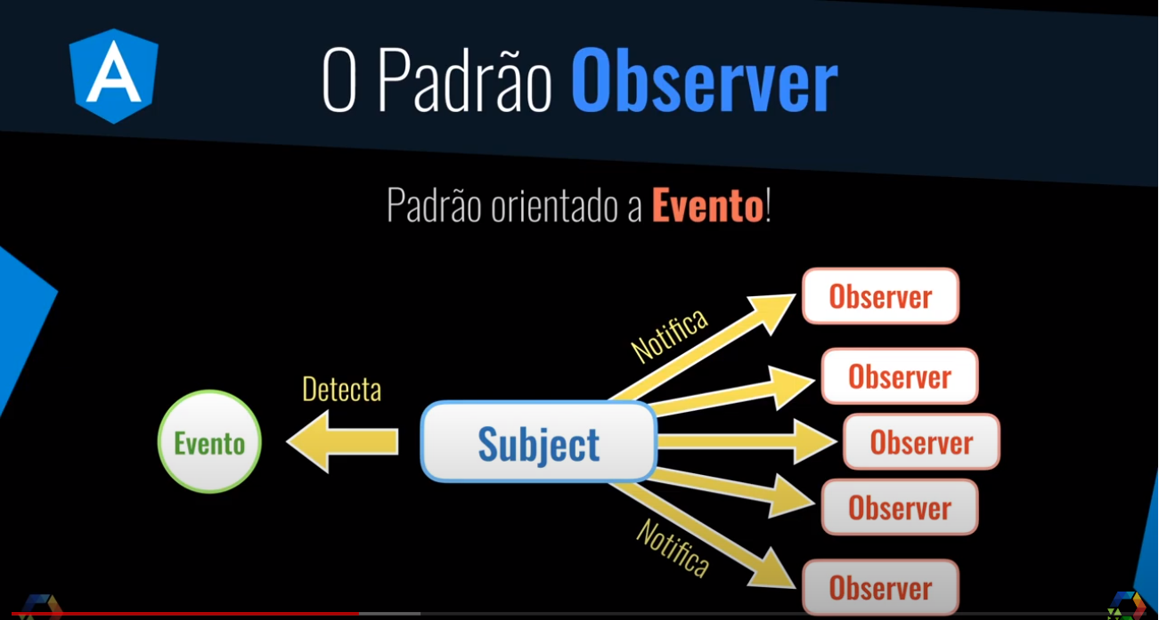

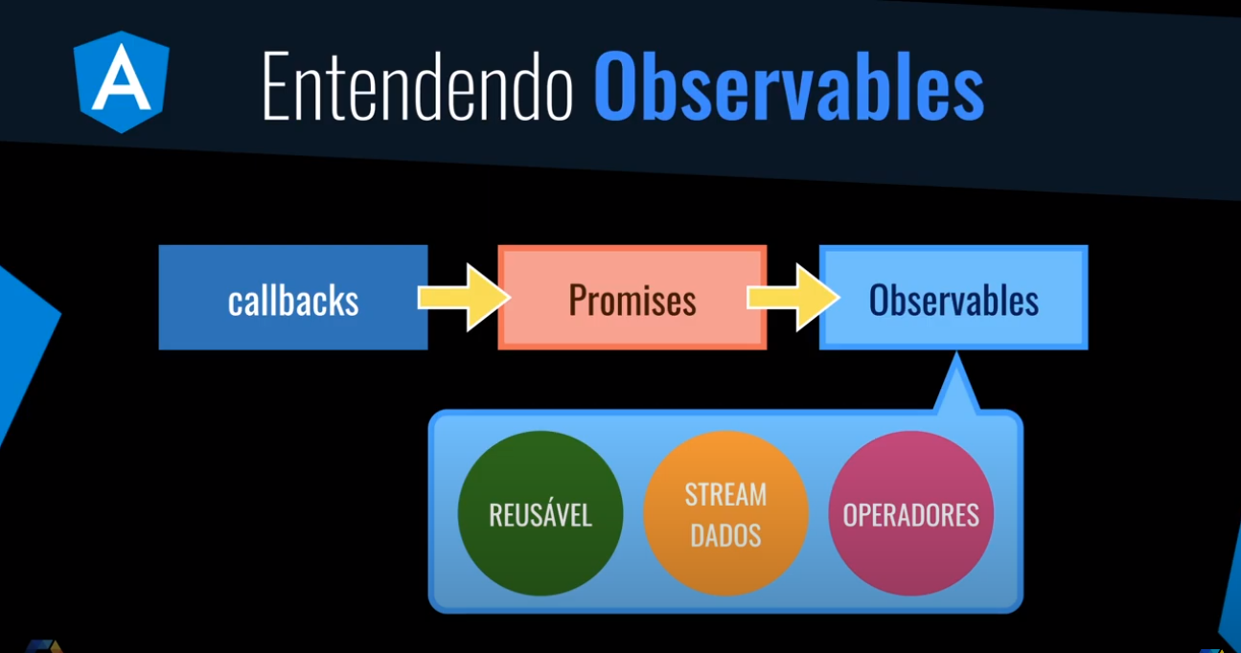

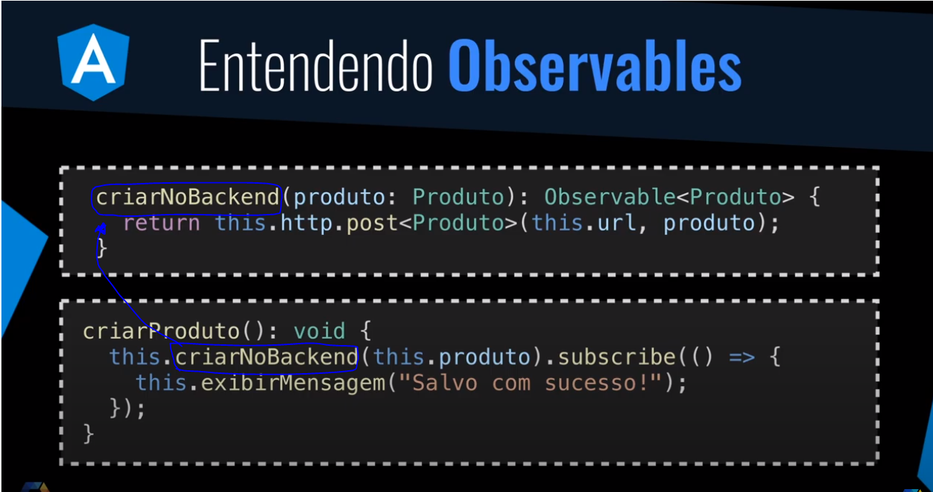

O subscribe é o subject

A função arrow é o observer

A função criarProduto chama a função criarNoBackEnd, assim que ele terminar devolve um Observable que é detectado pelo subscribe que irá executar a função.

Aula 07

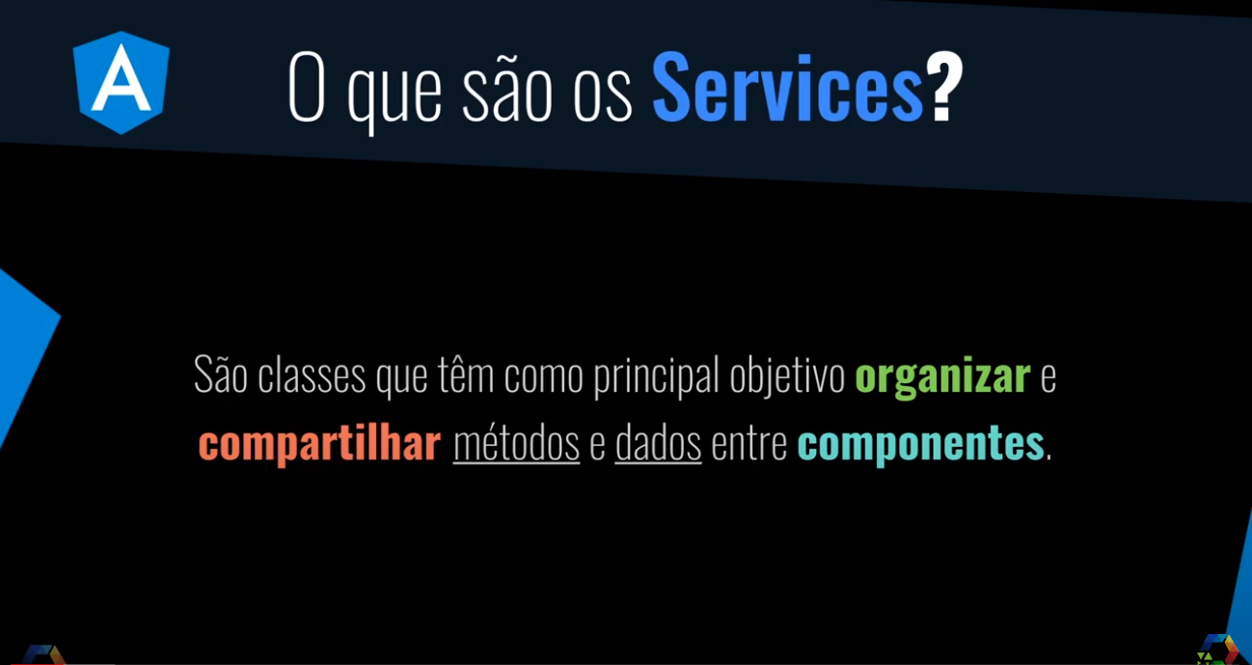

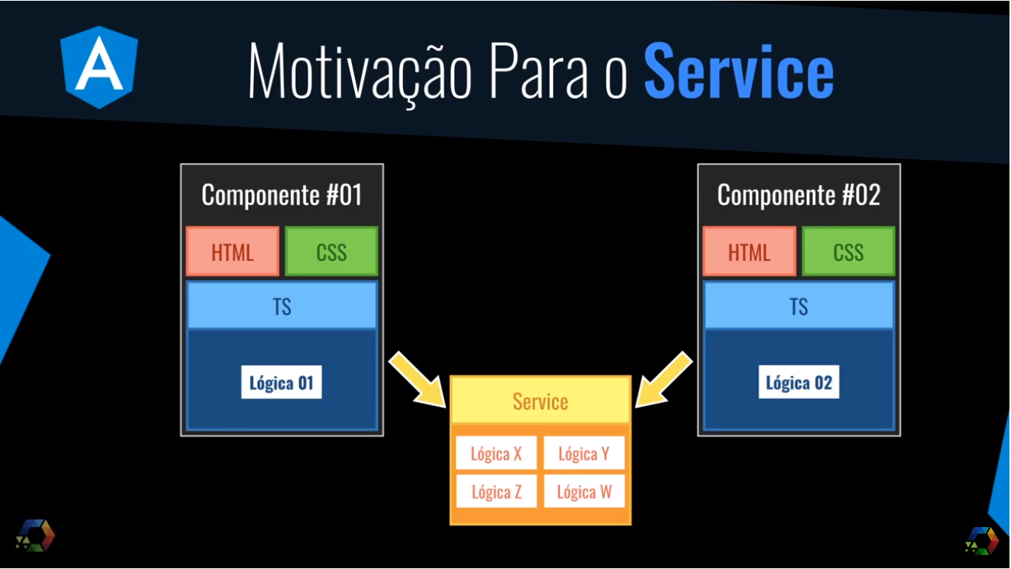

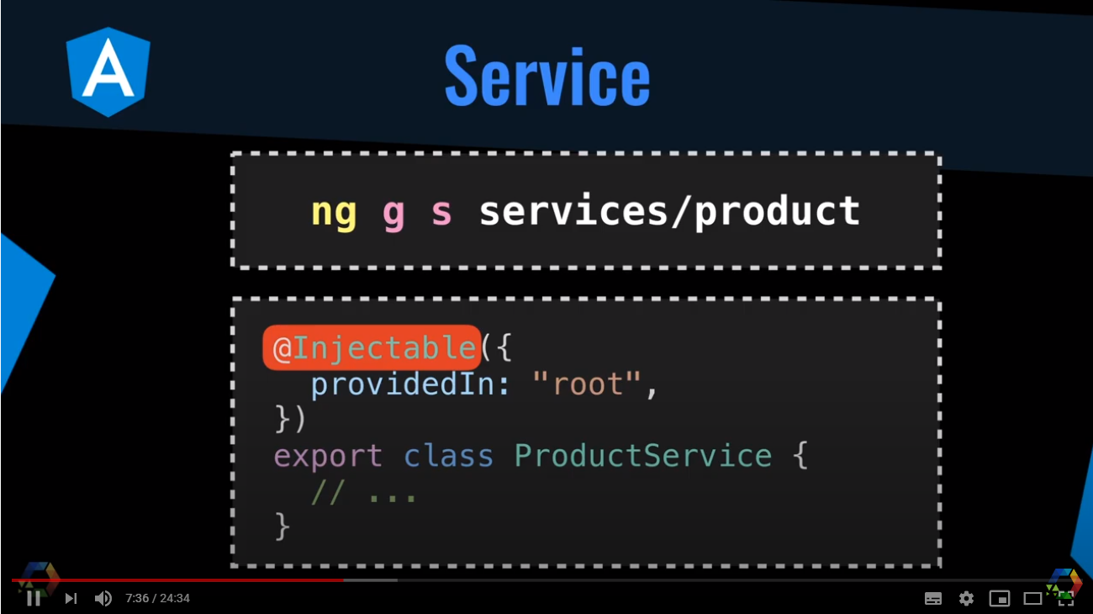

Existem padrão para nomenclatura

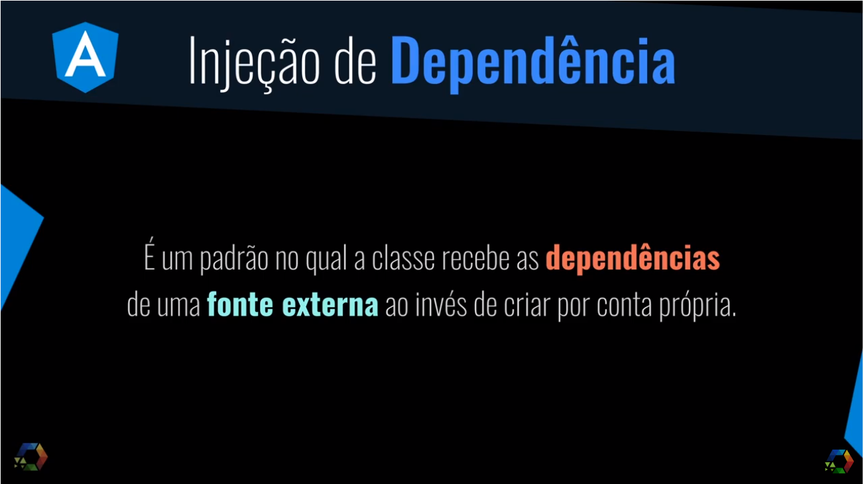

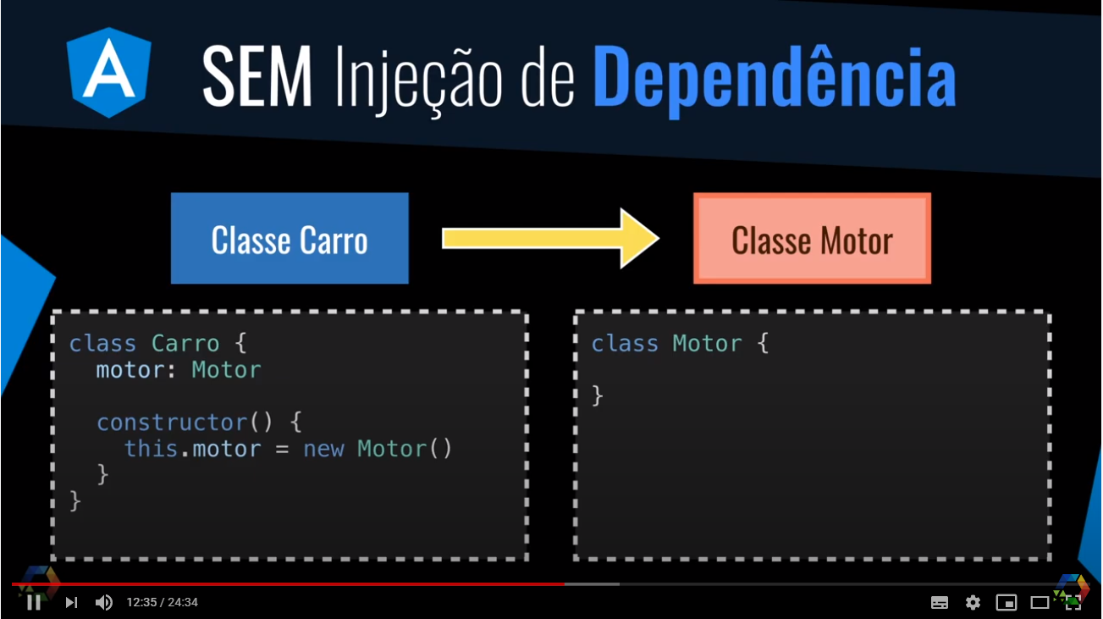

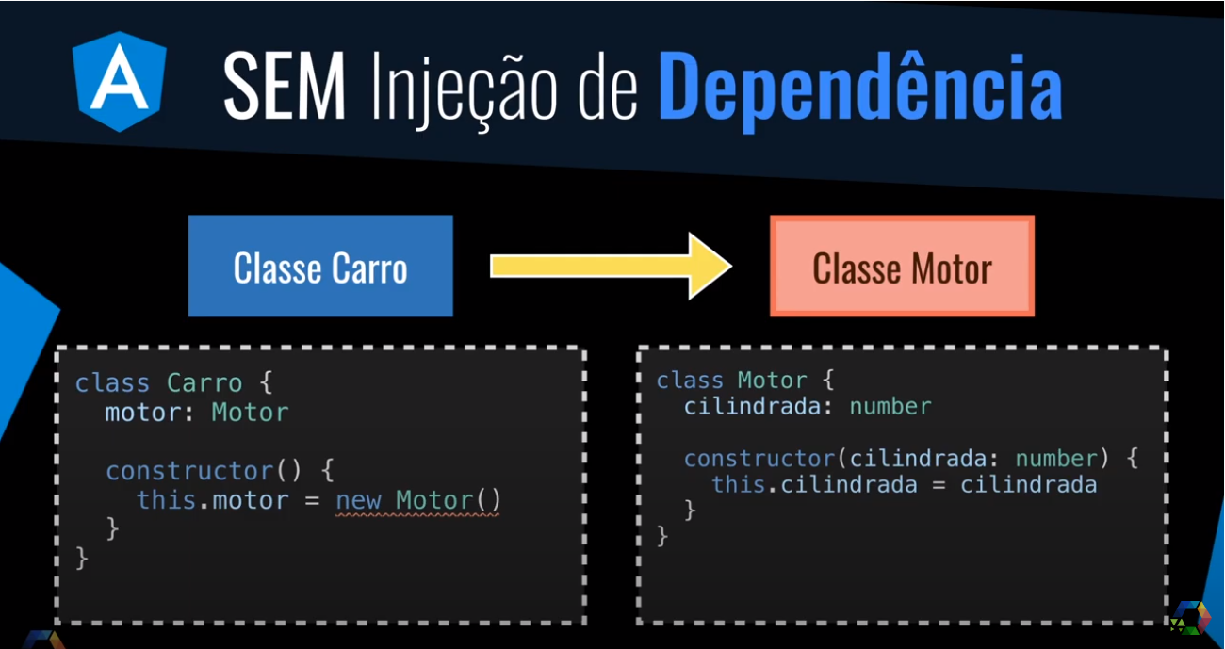

Erro ocasionado pela falta de injeção de dependência.

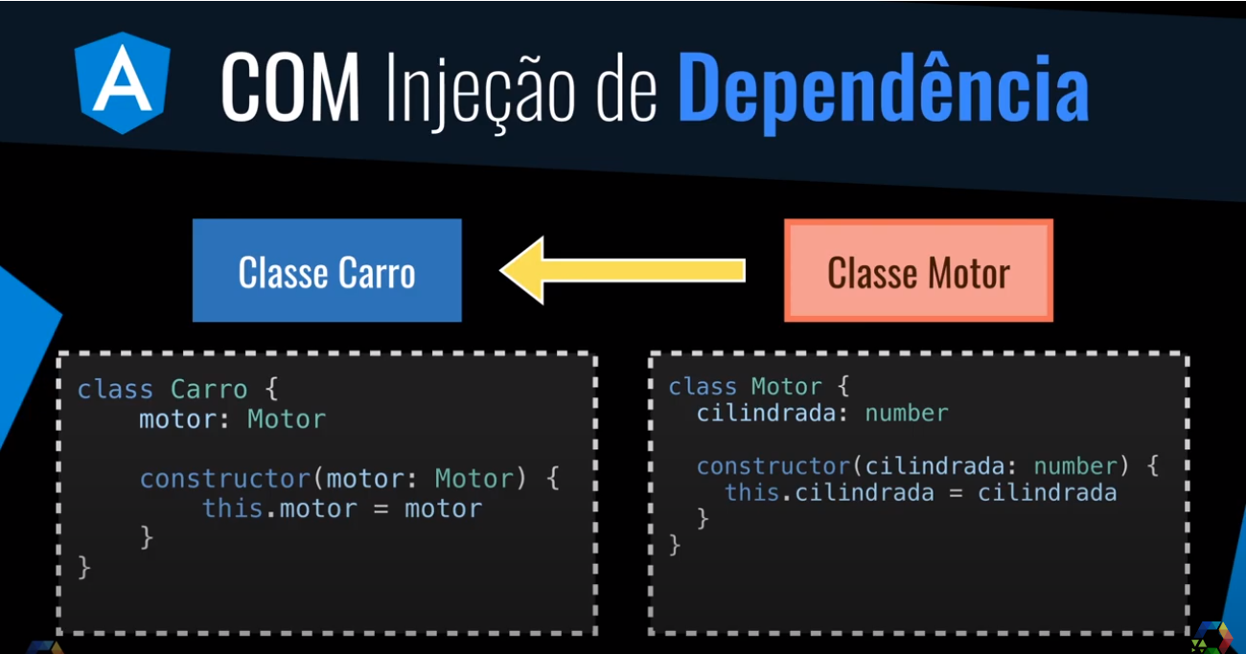

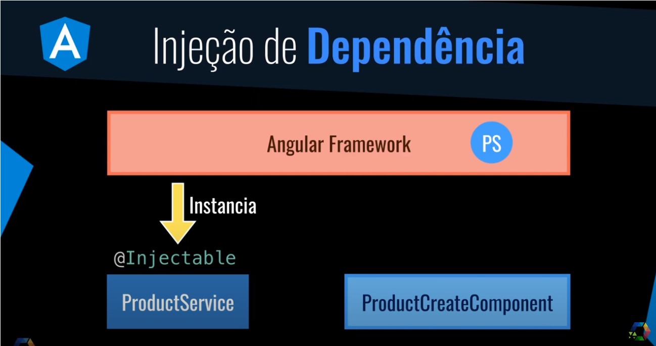

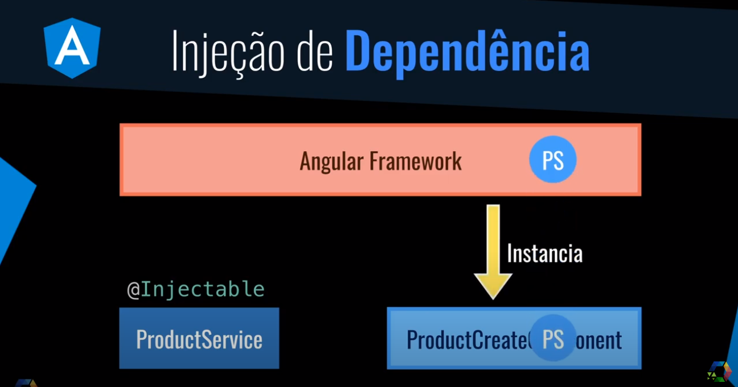

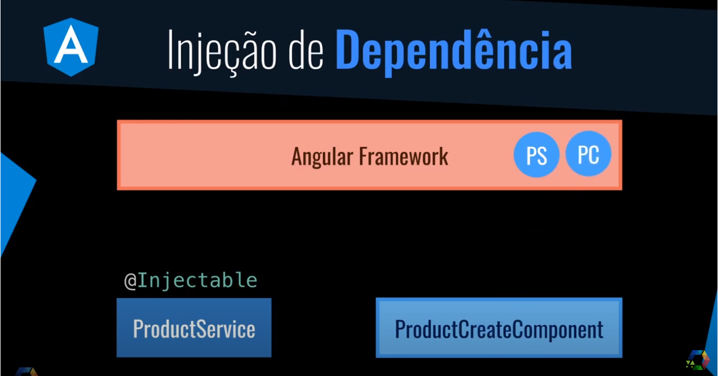

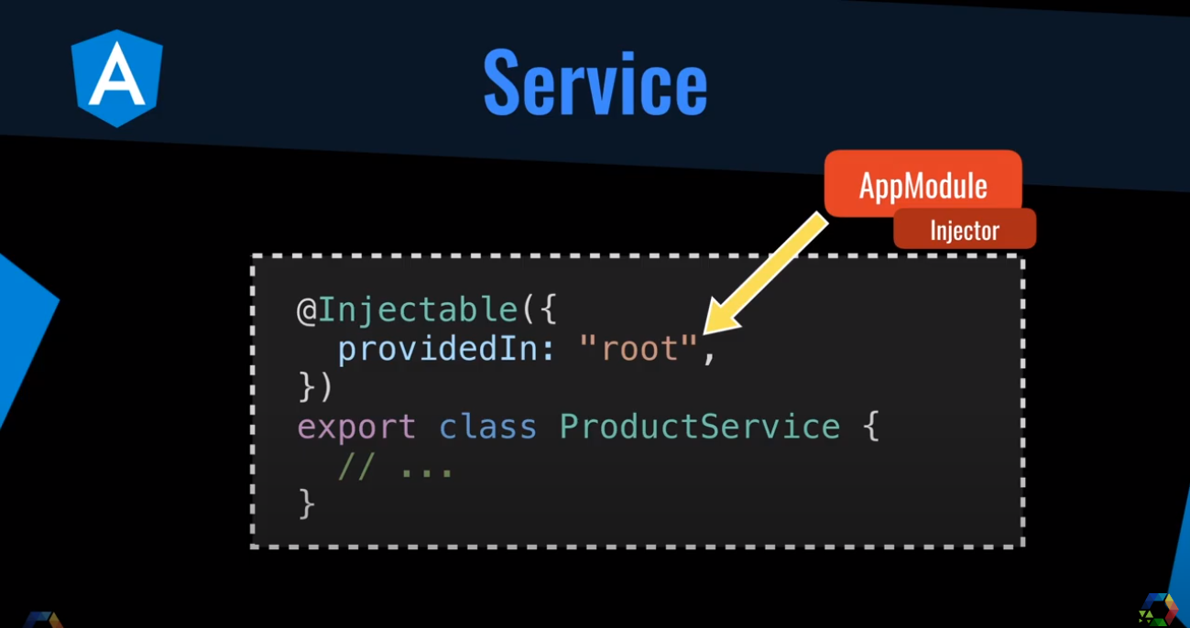

“root”aponta para o AppModule

Caso queira apontar para outro module pode indicar sem aspas.



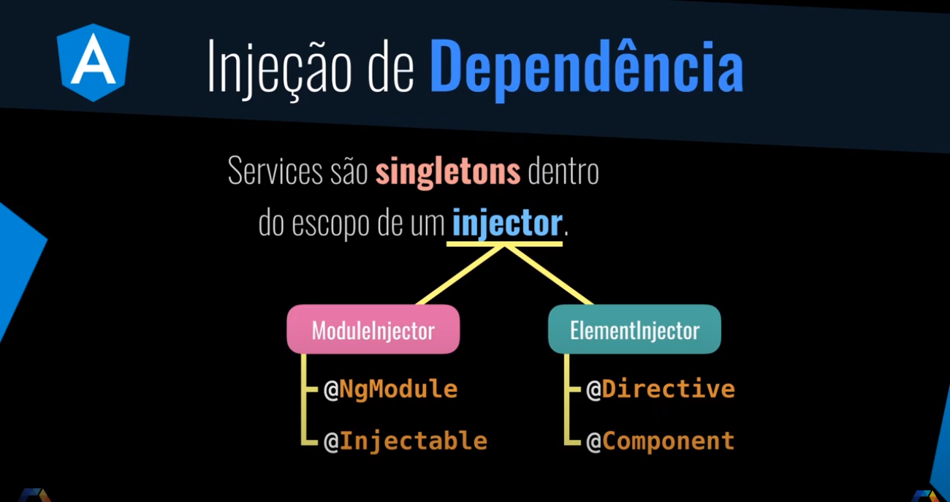

**Aula 08**

Componente Home e Navegação Entre Componentes

Criando o componente

PS F:\GITHUB\Curso_Angula9_CODER\crud\frontend> ng g c views/home

Incluir o

<mat-sidenav-content>

No nav.component

No appModule importar o

import { MatCardModule } from "@angular/material/card";

**rem** proporção referente ao tamanho definido no browser

font-size: 3rem;

**em** proporção referente ao pai.

Criando o componente

PS F:\GITHUB\Curso_Angula9_CODER\crud\frontend> ng g c views/product-crud

Trabalhando na navegação

No nav-component Incluir o

<router-outlet></router-outlet>

Incluir os objetos no app-router-module

**Aula 09**

Criando diretivas

PS F:\GITHUB\Curso_Angula9_CODER\crud\frontend> ng g d directives/blue

NÃO CONSEGUI IMPLEMENTAR A DIRETIVA

Diretiva FOR

PS F:\GITHUB\Curso_Angula9_CODER\crud\frontend> ng g d directives/for

Implementar um ciclo de vida de inicialização o oninit, poderia ser o onchange entre outros.

Instalar o plugin

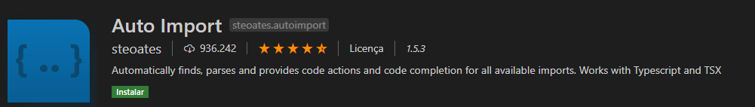

Incluir o @Input

// recupera o que vem depois definido na tag

  //Nome da diretiva + nome informado na tag com a inicial em maiusculo

  @Input('myForQualquerCoisa') numbers: number[];

Valor implícito

Exemplo

<tag struct= “let a”> é a mesma coisa que <tag struct= “let a = @implicite”> o valor implícito é o valor do contexto.

Sendo assim podemos apresentar esse valor

<tag struct= “let a”>{{a}}</tag>

**Aula 10**

Componente Criar Produto create

PS F:\GITHUB\Curso_Angula9_CODER\crud\frontend> ng g c components/product/product-create

Incluir na rota

**Aula 11**

Bindings (Ligação)

Binding de evento e binding de atributo

**Aula 12**

# Navegar Para Tela de Criar Produtos

No appModule importar

import { MatButtonModule } from "@angular/material/button";

Incluir o button no product-crud-component para chamar através do event binding o product-create-componente

**Aula 13**

Criando o arquivo que é uma interface: product.model.ts

**Aula 14**

Criando servisse

PS F:\GITHUB\Curso_Angula9_CODER\crud\frontend> ng g s components/product/product

O servisse não é importado pelo app-model.

Caso deseje exportar ele para fora do modulo seria incluído no export

Incluindo um snakbar

ProvideIn: ‘root’ é um sington

@Injectable({

  providedIn: 'root'

})

**Aula 15**

# Método Criar Produto

No app-module importar

import { HttpClientModule} from '@angular/common/http';

Atualizar o product.server e o product-create

**Aula 16**

# Formulário Criar Produto

# Importar no app-module

import { FormsModule} from '@angular/forms';

import { MatFormFieldModule} from '@angular/material/form-field';

import { MatInputModule} from '@angular/material/input';

# Alterei para teste no angular.json

# "./node_modules/@angular/material/prebuilt-themes/pink-bluegrey.css",

**Aula 17**

# Componente Obter Produto

# Criando o componente de read

# PS F:\GITHUB\Curso_Angula9_CODER\crud\frontend> ng g c components/product/product-read

**Aula 18**

Exibindo Produtos com *ngFor

Incluindo o product-read.component no product-crud

Atualizar o html da da product-read.component para exibir os produtos.

Estrutura da pagina

O product-crud

Botão para o product-create

Produto-read

**Aula 19**

Gerando componente table

Fico como exemplo

Utilizando o <https://material.angular.io/guide/schematics>

PS F:\GITHUB\Curso_Angula9_CODER\crud\frontend> **ng generate @angular/material:table** components/product/product-read2

Ele já realiza todas os imports necessarios

**Aula 20**

Explicação da Mateialtable

**Aula 21 NÃO ACHEI A AULA ESTOU INDO PELO CURSO**

Tabela Produtos

Atualizar a product-read

Formatando o preço

O ideal é fazer a paginação no backend.

**Adicionando Coluna Ações**

Inclusão dos ícones na coluna

**Novos Metodos em Produção Service**

Criação dos metodos: readById e Put

**Componente Atualizar Produto #01**

Criação o componente de update

PS F:\GITHUB\Curso_Angula9_CODER\crud\frontend> ng g c components/product/product-update

Cria a rota

Atualizar o product-read incluindo a chamada para o product-update

**Componente Atualizar Produto #02**

Atualizando o product-update

Recupera o produto no onInit para preencher o formulário.

Realiza a atualização do produto que já está no atributo.

**Desafio Metodo Excluir Produto**

**Desafio Metodo Excluir Produto – Resposta**

**Desafio Componente Excluir Produto**

Criando o componente product-delete

*PS F:\GITHUB\Curso_Angula9_CODER\crud\frontend> ng g c components/product/product-delete*

Importa-lo no app.module

Incluindo a rota

Incluindo a chamada no product-read.html

Atualizando o product-delete.ts

Realizando a injeção de dependência

Preenchendo o formulário no onInit()

Cria o método de delete

Cria o método de cancelar

**Exibindo as Mensagens de Erro**

Parei aqui